Домашнее задание от 9.11.19. Для всех групп
- Игра «Вопрос-ответ»
Повторяйте все темы!!! Особенно музыкальный размер. Все группы очень плохо понимают последнюю тему, разберите самостоятельно ещё раз!

- Песенки
- «Дон-дон» (старое задание);
- «Серый кот», учите ритм со словами + хлопки, шаги. Затем исполняйте ритм с ритмослогами + хлопки, шаги (ритм смотрите в прошлом дз).

- Новый материал: знаки повышения и понижения — диез и бемоль
Когда мы проходили устройство клавиатуры, обговаривали, что на клавиатуре есть белые и чёрные клавиши. Названия всех белых клавиш мы изучили (до, ре, ми, фа, соль, ля, си). Запись на нотном стане белых клавиш тоже прошли, но пока в пределах первой октавы. Как же называются и записываются звуки, расположенные на чёрных клавишах???
Ответ: для записи звуков, расположенных на чёрных клавишах, существуют знаки повышения и понижения звука.
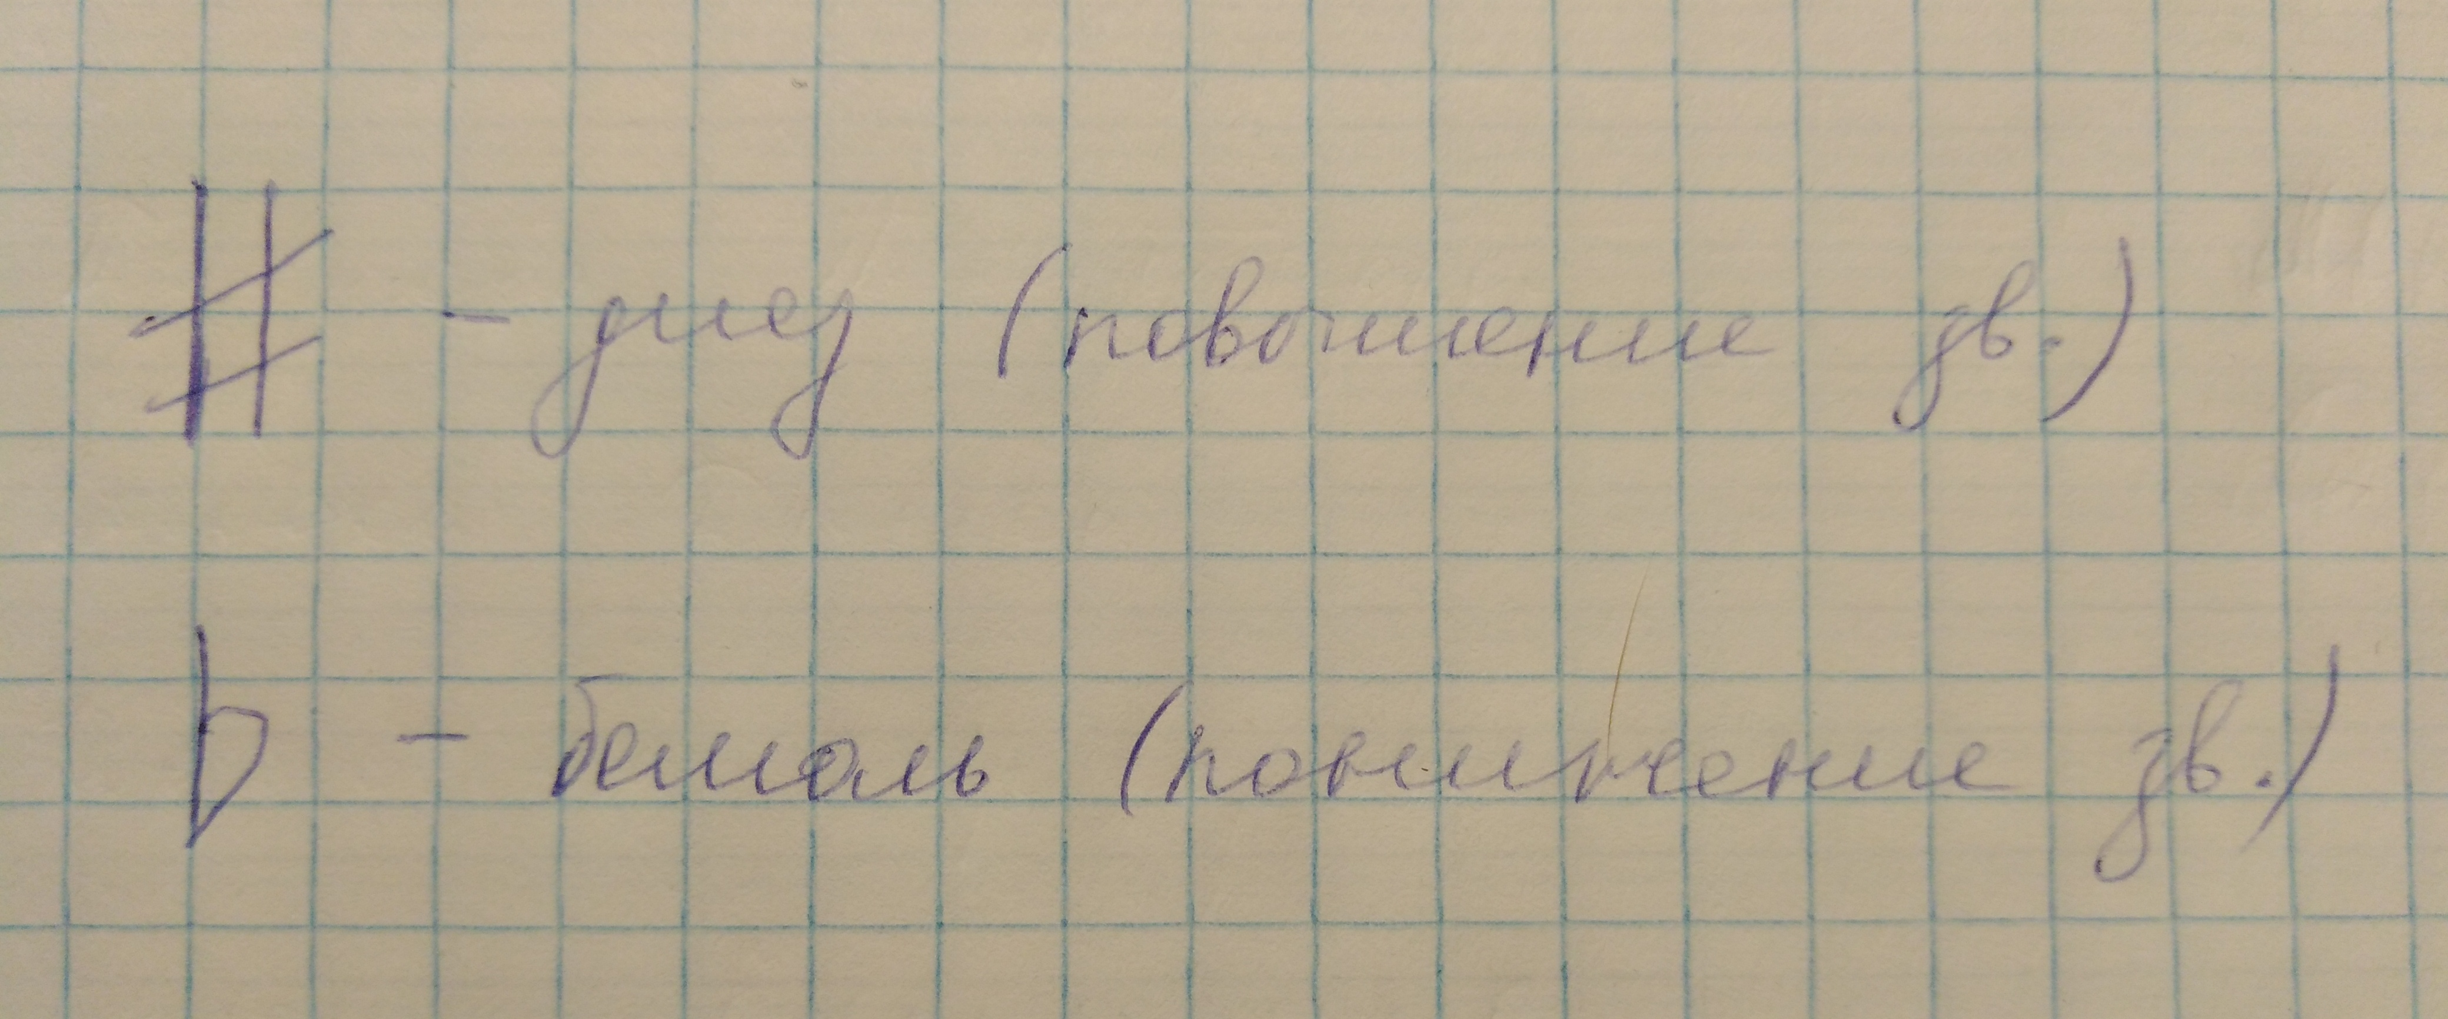
Диез — повышение звука.
Бемоль — понижение звука.
То есть каких-то отдельных, новых названий звуки чёрных клавиш не имеют. Они образуются из обычных названий нот с помощью знаков повышения и понижения.
Давайте посмотрим на клавиатуре на ноты до и ре ПЕРВОЙ ОКТАВЫ. Между ними есть чёрная клавиша — это самостоятельный, отличный от до и ре, звук (сыграйте, послушайте). Самостоятельно определите:
- какой звук выше? (когда сравниваете до и соседнюю чёрную клавишу)
- какой звук ниже? (когда сравниваете ноту ре и чёрную клавишу)
Получится, что в первом случае чёрная клавиша звучит выше, чем до; во втором случае чёрная клавиша звучит ниже, чем ре.
Итого, эту чёрную клавишу мы можем записать двумя способами:
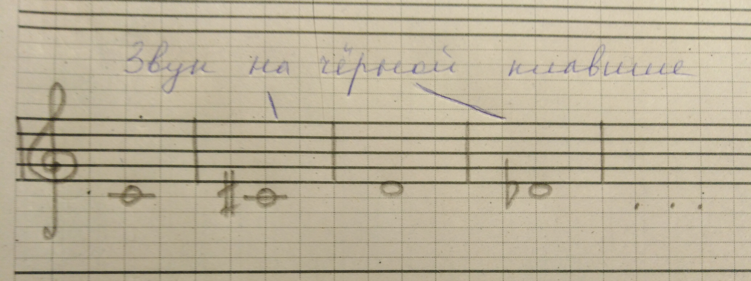

Попробуйте точно также, с помощью знаков повышения и понижения записать все остальные чёрные клавиши ПЕРВОЙ ОКТАВЫ. Сначала в одном такте пишите на нотном стане белую клавишу, затем в следующем такте соседнюю чёрную клавишу с какими-то знаком и т. д.
Обращаю ваше внимание, что знак пишется строго там же, где нота, к которой он относятся. То есть если нота ми первой октавы пишется на первой линеечке, то и знак, относящийся к этой ми, пишется тоже строго на первой линеечке, если ля первой октавы пишется между 2-ой и 3-й линеечкой, то и знак будет написан строго там же!
Также, знак пишется всегда слева от ноты, к которой он относится.

Уважаемые родители, очень прошу вас, следите и корректируйте написание знаков у детей уже сейчас, на начальном этапе, чтобы воспитать у них аккуратность, так как это может влиять на понимание материала в дальнейшем обучении.

